Kanaleinbaudose KD 1

Spelsberg

Eigenschaften

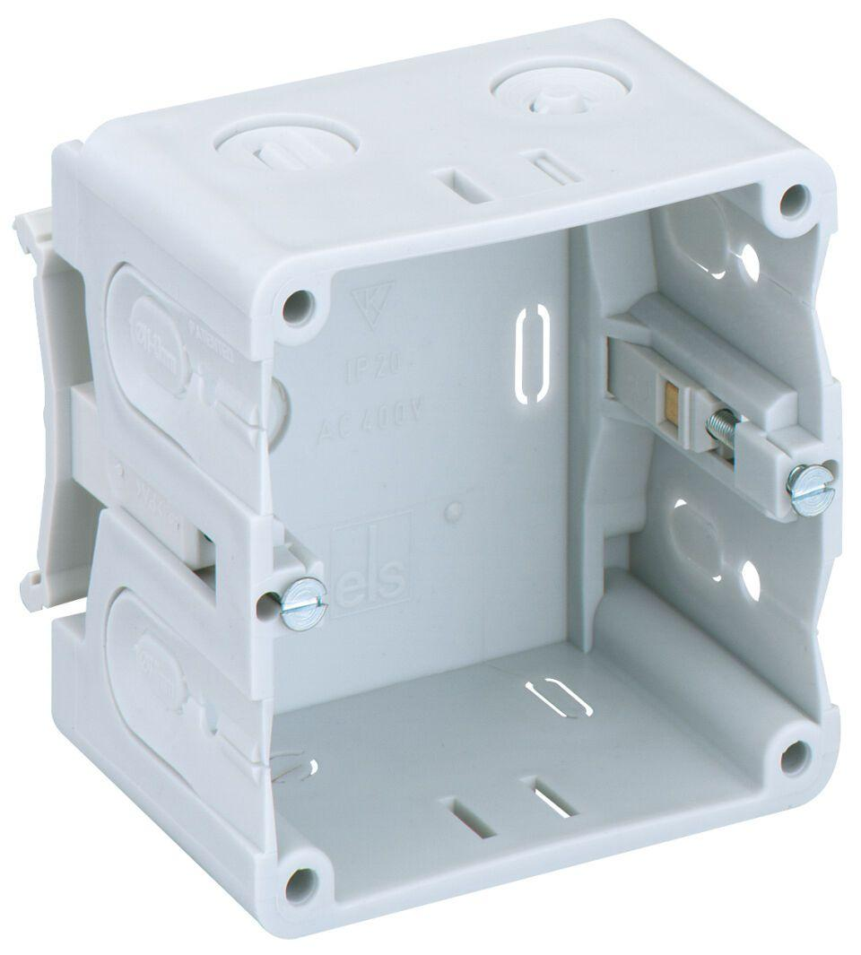

Ausführung

offen

Geräteart

mit Tragering/Tragebügel

Montageart

schrauben

Werkstoff

Kunststoff

Befestigungsspur

Sonstige

Montageart der Dose

Front, Rückwand

Anzahl der Einheiten

1,00